Муниципальное бюджетное общеобразовательное учреждение
основная общеобразовательная школа
д. Илюши Афанасьевского района
Кировской области

Родительское собрание
« Берегите детей! Они наше будущее!»

Работу выполнила:

Наталья Николаевна Харина
учитель начальных классов

Илюши, 2022г.
Цитата для собрания:

Берегись козла спереди, лошади сзади, а лихого человека со всех сторон.

Цель: обобщение знаний родителей о воспитании у детей навыков безопасного поведения на улицах; развивать творческий потенциал родителей, их компетентность в вопросах ПДД.

Задачи:
- приобщить и заинтересовать родителей данной проблемой;
- способствовать повышению педагогического опыта родителей в вопросах воспитания безопасного поведения детей на дороге;
- побуждать родителей быть примером для своих детей, в соблюдении правил дорожного движения;
- пропагандировать использование ремней безопасности и детских удерживающих устройств, при перевозке детей в автомобиле;
- изготовление световозвращающих элементов для использования детьми и взрослыми с целью предотвращения ДТП.
Форма проведения: родительское собрание

Участники: учащиеся, родители, классный руководитель.

Подготовительная работа:
- Дистанционное оповещение о проведении собрания (создана беседа в сети Интернет).
- Разработка конспекта собрания.
- Подготовка мультимедийной презентации, видеороликов, анкеты и игры.
- Разработка буклета и памяток для родителей, учащихся.
- Подготовка анализа травматизма за 2021 и 2022 гг. на территории Кировской области и Афанасьевского района.
- Оформление выставки рисунков на тему «Яркий, модный, безопасный».
- Подготовка мастера-класса по созданию световозвращающих элементов (фликеров).

Ход собрания

(Звучит песня по правилам дорожного движения (к конспекту прилагается)

За кулисами читает стих ученик 4 класса:

Чтоб жить, не зная огорчений
Чтоб бегать, плавать и летать
Ты должен правила движенья
Всегда и всюду соблюдать.

I. Вступительное слово классного руководителя:
- Добрый день, уважаемые родители! Тема нашего собрания «Берегите детей! Они будущее!».
Выходят ученики и исполняют частушки (в руках дорожные знаки)
- Нам язык дорожных знаков
Облегчает путь любой.
Этот знак всегда нам скажет:
«Дети здесь! Водитель, стой!»

- «Нет пути здесь, нет движенья!» -
Это знак нам говорит.
Ну, а этот скажет строго:
«Осторожно, въезд закрыт!»

- Этот знак – фигура важная,
Означает переход.
И водитель знать обязан:
Остановка его ждет.

- Чтоб по улицам без страха
Мы с тобой могли ходить,
Нужно правила движения
Непременно изучить.
(Фото в Приложении № 1)
- Спасибо, дорогие ребята. Сейчас мы вас отпустим в соседний класс поиграть в настольные игры, а с вашими родителями поговорим на очень важную тему.
- Уважаемые родители, обратите внимание, на слова В.А. Сухомлинского, которые вы видите на слайде.
«От того, как прошло детство,
кто вёл ребенка за руку в детские годы,
что вошло в его разум и сердце
из окружающего мира – от этого
в решающей степени зависит,
каким человеком станет сегодняшний малыш».
- Вы согласны с ним? (высказывания родителей)
- Да, я тоже полностью его поддерживаю.
- И прежде, чем мы начнём разговор о важном, я хочу обратить ваше внимание на стенд, где оформлена выставка работ ваших детей. У нас проводился конкурс рисунков «Яркий, модный, безопасный», победителя определяли тайным голосованием среди педагогов и учеников нашей школы (каждый рисунок находился под определённым номером). Все дети очень старались. Я думаю, что вы своих детей очень хорошо знаете и поэтому предлагаю вам выбрать тот рисунок, который, по вашему мнению, нарисовал ваш ребёнок. (родители подходят и выбирают. После того, как они выбрали, классный руководитель показывает рисунок и называет имя ребёнка, который его нарисовал. Подводится итог, на сколько хорошо родители знают своего ребёнка)
(фото работ в Приложении № 2)
II. Актуальность темы собрания
- Ну а теперь о самом главном.
- Считаете ли вы актуальной тему нашего собрания? Почему? (высказывания родителей).
- Наша встреча сегодня посвящена очень важной проблеме – воспитанию у наших детей навыков безопасного поведения на дорогах.
- Ежегодно на дорогах России гибнут дети. Каждый десятый пострадавший в ДТП – это ребёнок. Изучив статистику ГИБДД по Кировской области и Афанасьевскому району, я составила таблицу, которую вы видите на экране

- По вердикту региональной ГИБДД, большинство ДТП с участием детей происходит из-за халатности и безответственности взрослых. Как правило, все они похожи друг на друга: водитель не справился с управлением и опрокинулся либо врезался в другую машину, или выехал на встречную полосу, или не выдержал безопасную дистанцию.
- Здесь ВАЖНО ПОМНИТЬ, что каждый человек, который нарушил ПДД, несёт ответственность (дисциплинарную, административную и уголовную).
Может возникнуть вопрос: зачем объяснять детям особенности движения транспорта, если малыш все равно переходит дорогу, только держась за руку взрослого?
Но мы всегда должны помнить о том, что формирование сознательного поведения – процесс длительный. Это сегодня ребенок всюду ходит за ручку с мамой, а завтра он станет самостоятельным.
И от того, насколько нам удастся достучаться, подробно разъяснить ребёнку, потребовать безукоризненного их выполнения, зависит очень многое. И, в первую очередь — жизнь и здоровье наших детей.
Очень часто привычный для нас ход жизни внезапно нарушается. Происходят события, которых мы совсем не ждали.
Несчастные случаи, которые в корне меняют нашу жизнь.
Мамы и папы должны абсолютно чётко понимать, что правила дорожного движения — это не просто определённая сумма знаний для ребёнка, полученная в школе или рассказанная родителями. Это нечто большее. Можно иметь отличные отметки по математике или не успевать по ряду школьных дисциплин, но знать и выполнять правила дорожного движения обязаны все. Рано или поздно пробелы в этом плане могут привести к трагическому исходу. Однако и отличные знания правил безопасного перехода через проезжую часть могут не спасти от беды. Кроме вас, на проезжей части ещё куча неадекватов. И примеров тому, к сожалению, предостаточно. Мало знать на какой цвет светофора переходить улицу или по какой стороне идти по трассе без тротуаров.
Безопасность пешехода, как полноправного участника дорожного движения — это, прежде всего, стиль жизни, умение адекватно принимать решения в самых различных ситуациях. Причём, целый ряд действий и решений должны приниматься мгновенно, автоматически, не раздумывая. Промедление смерти подобно.
Очень часто ситуация складывается так, что лишь доли секунды решают судьбу человека, тем более очень маленького.
Именно эти качества самосохранения родители обязаны воспитывать в детях и постоянно контролировать их исполнение.
Итак, работа по обучению детей правилам грамотного поведения на улице, на природе и дома – это работа не одного дня. Для того, чтобы она принесла результаты, недостаточно одного занятия или беседы с детьми. Работа должна быть систематической. И еще одно важное требование: детям недостаточно только теоретических знаний, они должны применять их на практике.
И если теоретические знания мы даём детям на занятиях по предмету «Окружающий мир», то их практическое проявление целиком ложится на ваши плечи.

Поэтому, первый совет для вас на экране.

III. Творческая программа для родителей.

- - Подошло время подвести итоги анкетирования. В беседу я вам высылала анкеты по ПДД. Спасибо, что все откликнулись. (Анкета в Приложении № 3)
- Я буду зачитывать вопрос анкеты, а результат вы увидите на экране.

2 .- Мне очень хочется сегодня вам показать видеоролик «Халатность родителей на дорогах». (просмотр ролика) ( ссылка на ролик в Приложении № 4 ).

- Какие советы и рекомендации вы можете дать после просмотра ролика? (родители высказывают своё мнение).
– Я думаю, что вы такой халатности по отношению к своим детям не допустите и будете внимательными.
3.- А сейчас мы окунёмся в детство. Я проведу с вами мини-викторину по мультфильмам и сказкам, в которых упоминаются транспортные средства:
а) На чем ехал Емеля к царю во дворец? (На печке)
б) Любимый двухколесный вид транспорта кота Леопольда? (Велосипед)
в) Чем смазывал свой моторчик Карлсон, который живет на крыше? (Вареньем)
г) Какой подарок сделали родители дяди Федора почтальону Печкину? (Велосипед)
д) Во что превратила добрая фея тыкву для Золушки? (В карету)
е) На чем летал старик Хоттабыч? (На ковре-самолете).
ж) Личный транспорт Бабы-Яги? (Ступа)
з) На чем поехал в Ленинград человек рассеянный с улицы Бассейной? (На поезде)
и) При помощи какого транспорта передвигались Бременские музыканты?
(При помощи повозки)

4. - Молодцы, справились отлично. Раз уж мы сегодня говорим о правилах дорожного движения и только что окунулись в детство, то я предлагаю посмотреть мультфильм "Правила перевозки детей в автомобиле". Многие из вас скажут или подумают, что правила перевозки детей в автомобиле - это их личное дело, и они сами вправе решать, как им поступить. Но статистика говорит об обратном. Тысячи детей по-прежнему гибнут в авариях на дорогах России. Однако детское кресло может вполне реально спасти жизнь вашему ребенку. Конечно это не панацея от всех случаев, но шансы получения увечий резко снижаются. Тому пример- мультфильм. (просмотр мультфильма)

(ссылку нужно скопировать и вставить в поисковую строку https://www.youtube.com/watch?v=UPsOGvQ-0V8 )

– Узнали кто-то себя? Мне очень хочется верить, что вы будете подражать Разумовским, а не Разгельдяйкиным.
5. – Что же можете сделать вы, чтобы обезопасить своего ребёнка на дороге?
- Вы можете сформировать у него 4 вида основных навыков. Вы их видите на слайде.

- Итак, чтобы ваш ребёнок не создал опасную ситуацию на дорогах, он должен уметь:
• наблюдать за дорогой;
• правильно оценивать дорожную обстановку во всей ее изменчивости;
• видеть, слушать, предвидеть, избегать опасность.
- Как же выработать такие умения? Вот некоторые рекомендации для вас.

- Теперь рассмотрим главные правила поведения на дорогах. Внимание на экран.

- Итак, если вы научите своих детей соблюдать эти основные правила поведения на дорогах, значит, в ваш дом не придёт беда.
6. - Вернусь к статистике. Большинство ДТП происходят в вечернее время, когда на улице темно. Для того, чтобы защитить своего ребёнка, я рекомендую вам покупать одежду со светоотражающими элементами или прикреплять фликеры к рюкзакам и на любую часть одежды. Сегодня я проведу мастер –класс по созданию фликеров. Делать мы их будем совместно с вашими детьми, которых я приглашаю из соседнего класса. (Приложение № 5)
7.- Фликеры готовы, спасибо родителям и детям за работу. (Приложение № 6)
-Ребята, мы вас вновь провожаем в соседний класс, чтобы вы свои изделия прикрепили к своим ранцам, а с родителями мы ещё пообщаемся. Я очень надеюсь, что они вас не поведут и спасут от разных неприятностей. (учащиеся уходят)

- Меня послушали, руками поработали, пришло время отдохнуть. Поиграем в игру «Расколдуй меня». Дети очень любят играть в подобные игры. На листочках у вас заколдованы слова. Вам нужно расставить по местам буквы, чтобы получилось слово. Подсказка: все слова относятся к правилам дорожного движения. (Приложение № 7)

- Молодцы. Все слова вы расколдовали. Продолжим нашу беседу.
8. - Мне очень хочется обратить ваше внимание на психологический аспект проблемы. Чтобы избежать неприятностей на дороге, нужно знать особенности детей и подростков. Медики настойчиво предупреждают, а взрослые эти предупреждения просто игнорируют. Вот, что по этому поводу думает и пишет психолог В.Арутюнян.
8. - Нужно развивать у ребенка глазомер и чувство времени при оценке скорости машин. Для этого можно выполнять следующие упражнения. Ещё раз смотрим на экран.

9. - С каждым годом растет число дорожно-транспортных происшествий, происходящих как в городах, так и в сельской местности. Во многих таких происшествиях виновниками являются дети, плохо знающие или не знающие вовсе правил дорожного движения. А вы знаете правила дорожного движения? Сейчас проверим. Перед вами блиц-опрос.
- Спасибо за ответы.

10. – Мы о многом сегодня с вами поговорили, и у меня остался последний, не менее важный, вопрос: если вдруг вы оказались очевидцем ДТП, знаете ли вы какую первую помощь нужно оказать пострадавшим? (заслушиваются ответы родителей)
- Да, никому не желаю оказаться в такой ситуации, но если вдруг вы будете очевидцем ДТП, то я желаю, чтобы вы грамотно оказали первую помощь. Для этого подготовила для вас памятку «Первая помощь при ДТП». (родители получают памятку )
- Берегите себя и не будьте равнодушными. (Приложение № 8)

III. Обобщение знаний по теме собрания.
- Я хочу, чтобы всё сказанное на этом собрании, запомнилось вам. А чтобы вы сохранили в памяти всё, о чем мы с вами говорили, я подготовила буклет и памятки, которые вам будут в помощь. (родители получают буклет и памятки)
(Приложение № 9)
- Ваши дети тоже не остались без внимания, и для них есть памятка, которую рекомендую, повесить в их комнате на уровне глаз. (Приложение № 10)
- Ещё хочу напомнить. У ваших детей в дневниках приклеены индивидуальные схемы безопасных маршрутов «дом-школа-дом», а также номера экстренных служб. Проследите, пожалуйста, чтобы они всегда были с ними.

IV. Рефлексия
- Уважаемые родители, подведём итог нашего собрания. У вас на столах лежат карточки со словом «собрание». Вам необходимо составить синквейн, а что такое синквейн, вы прочитаете в памятке, которая тоже есть на ваших столах.
1. Собрание
2. Какое ?__________________________
3. Зачем?___________________________
4. Собрание – это_________________(результаты рефлексии в Приложении № 11)
- Спасибо вам большое. Я была очень рада с вами сегодня встретиться.

- До свидания, до новых встреч.

V. Приложения, фото, буклет, презентация, песня прилагаются к конспекту.

VI. Полезные ссылки и список литературы. (Приложение № 12)

Приложение № 1
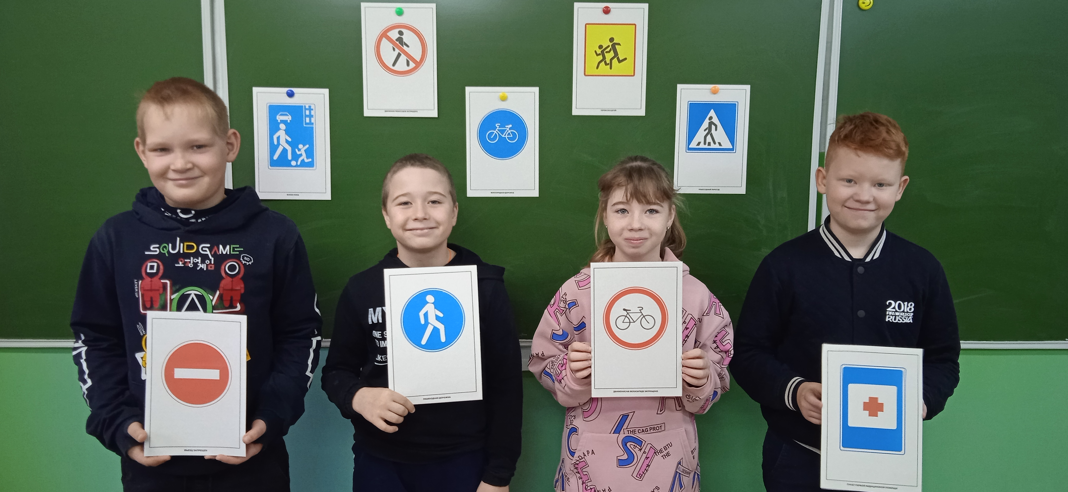

Приложение № 2
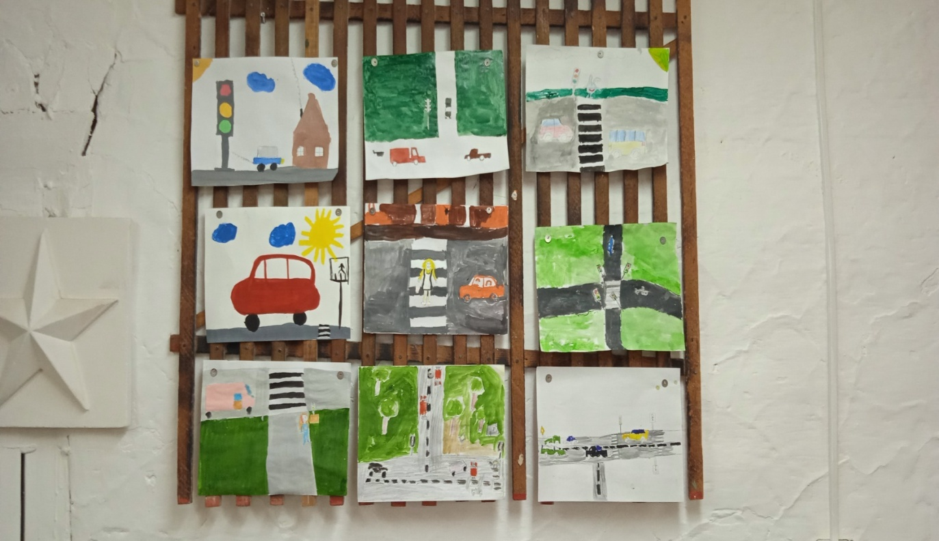

Приложение № 3

Анкета для родителей

« Берегите детей - наше будущее!»

Уважаемые родители!

Воспитание грамотного участника дорожного движения - составляющая воспитания человека нового типа. И пока взрослые не привыкнут к тому, что соблюдение правил дорожного движения (ПДД) – это не только требование законодательства, но прежде всего норма поведения в обществе, рост дорожно-транспортного травматизма остановить невозможно. Восстановить утерянный инстинкт самосохранения в обществе можно только сообща.
Просим Вас всерьез задуматься об этой проблеме и ответить на следующие вопросы.
Ваши искренние ответы помогут нам в дальнейшей работе с детьми.

1. Как Вы считаете, с какого возраста нужно знакомить детей с ПДД:
а) до 3 лет;
в) с 3 до 7;
г) с 10 лет.

2. Ведется ли работа в семье по ознакомлению детей с ПДД? Указать, какая:
а) беседы с ребенком;
б) чтение детской литературы по данной теме;
в) практические навыки поведения на дороге.
Ваш вариант____________________________________________________

3. Как часто Вы беседуете с ребенком на эту тему:
а) достаточно часто,
б) редко,
в) никогда.

4. Какие пособия, игрушки, литература для детей у Вас имеется дома?
____________________________________________________________________________________________________________________________________________________

5. Считаете ли Вы важной эту проблему для вас и ваших близких?
а) да,
в) нет,
в) затрудняюсь ответить?
Ваш вариант___________________________________________________________

6 . Соблюдаете ли Вы ПДД:
а) действую, как мне удобно и быстрее,
б) стараюсь соблюдать,
в) всегда соблюдаю?
Ваш вариант___________________________________________________________

7. Как часто Вы говорите ребенку о необходимости соблюдать правила дорожного движения:
а) ежедневно,
б) иногда,
в) очень редко?

8.Обучаете ли Вы своего ребёнка правилам поведения в транспорте:
а) да,
б) нет?

9. С какого возраста можно ездить на велосипеде по дороге:
а) с 10,
б) с 14,
в) с 16?

10. Как вы реагируете, если на ваших глазах чужие дети нарушают правила дорожного движения:
а) делаю замечание;
б) не обращаю внимания, у них есть свои родители;
в) затрудняюсь ответить?

11. Ваш ребенок знает:
а) название деревни, в которой живет;
б) свой домашний адрес, номер дома и квартиры, номер телефона;
в) свой домашний адрес не полностью.

12. Знает ли Ваш ребенок знаки дорожного движения и может ли рассказать, что они обозначают?
а) да,
б) нет,
в) затрудняюсь ответить.

13. Сможете ли Вы оказать первую помощь при ДТП:
а) да,
б) нет,
в) растеряюсь?
Ваш вариант _____________________________________________________

14. Обучение детей правилам безопасности на дороге – это задача:
а) ГИБДД,
б) школы,
в) родителей?
Ваш вариант ________________________________________________________

Приложение № 4

Ссылка на видеоролик «Халатность родителей на дорогах» (при нажатии она неактивна, её нужно скопировать):

https://ok.ru/video/28825815656

Приложение № 5

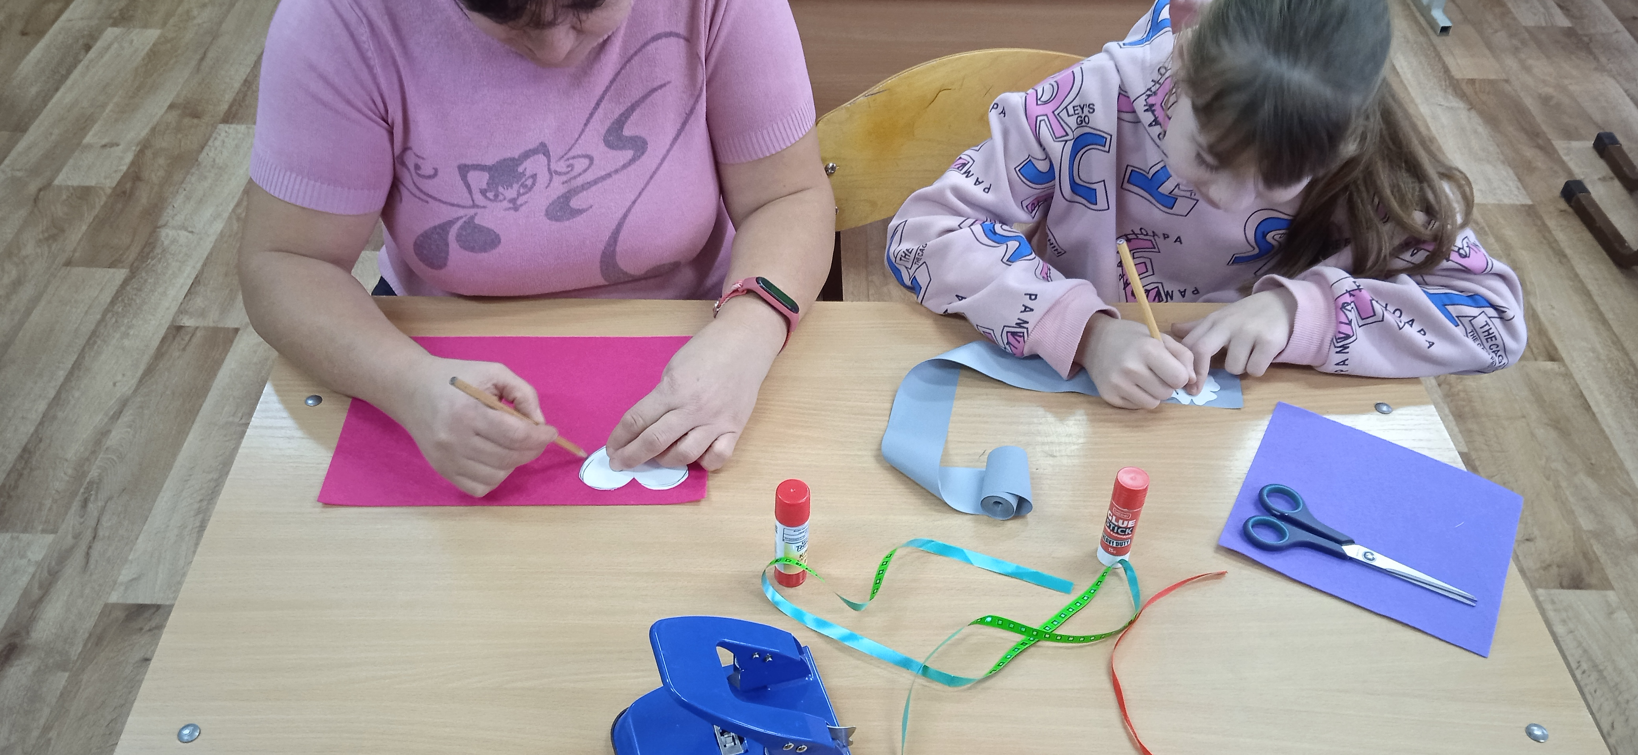

Приложение № 6

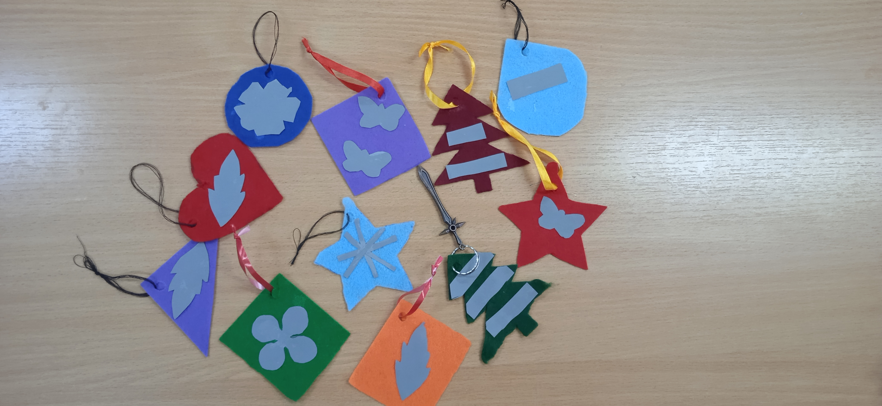

Приложение № 7

ботвсау-______________________________________________________

тельдиво -______________________________________________________

агодор- ________________________________________________________

аребз-__________________________________________________________

дешопех-_______________________________________________________

лангис-________________________________________________________

метразка-______________________________________________________

щиклироврегу-___________________________________________________

цалиу-__________________________________________________________

Ответы: автобус, водитель, дорога, зебра, пешеход, сигнал, разметка, регулировщик, улица.

Приложение № 8

Последовательность действий при оказании помощи при ДТП

1 ШАГ
Перед тем как приступить к оказанию помощи, обозначьте место происшествия — включите аварийную сигнализацию, установите аварийный треугольник (в городе — в 15 метрах, за городом — в 30 метрах от места аварии). Оцените обстановку и угрозу личной безопасности (вероятность взрыва, возгорания).

2 ШАГ
Вызовите скорую помощь по номерам 112 или 103, будьте готовы ответить на следующие вопросы:
- что произошло (столкновение автомобилей, наезд на пешехода и т. д.);
- количество пострадавших и их пол;
- возраст (если не знаете, указывайте приблизительно: ребёнок, подросток, взрослый, молодой, среднего возраста, пожилой);
- состояние пострадавших в общих чертах (без сознания, кровотечение и т. п.);
- адрес (здесь важна максимальная точность и ориентиры для подъезда);
- кто вызывает скорую помощь (оставьте свой номер телефона для уточнения местонахождения).

3 ШАГ
- Оцените состояние пострадавшего: жив ли, в сознании, без сознания;
- попробуйте привести его в чувство;
- достаньте пострадавшего из автомобиля, если возможные последствия эвакуации менее опасны, чем оставление его в авто (например, есть угроза пожара или взрыва);
- при эвакуации человека не применяйте силовых методов, не пытайтесь выдернуть части тела, зажатые в автомобиле;
- восстановите дыхание и кровообращение пострадавшего;
- оцените необходимость оказания первой помощи: кровотечение, нужно наложить повязку и т. д.
Как остановить кровотечение
Определите вид кровотечения: венозное, артериальное или капиллярное. Действуйте по схеме.

Венозное кровотечение
Кровь тёмного, почти чёрного цвета. Кровотечение может быть весьма обильным, но не фонтанирующим. Остановить его поможет давящая повязка.
- Наложите на рану стерильную салфетку или скрутку бинта из аптечки, туго зафиксируйте её на ране вторым бинтом, без лейкопластыря.
- Если повязка пропиталась кровью, наложите ещё один слой бинтов.
- Не меняйте повязку полностью до момента госпитализации, чтобы медики оценили интенсивность кровотечения по тому, насколько повязка пропиталась кровью.
- После наложения повязки зафиксируйте повреждённую конечность в приподнятом положении.

Капиллярное кровотечение
Возникает при неглубоких ранах, ссадинах. Кровь сочится неинтенсивно по всей раневой поверхности. Выделить конкретный источник кровотечения сложно.
- Экстренная остановка кровотечения не требуется.
- Обработайте кожу вокруг раны раствором йода или зелёнки. Не промывайте рану водой!
- При наличии бактерицидной салфетки накройте ею рану и зафиксируйте салфетку лейкопластырем или бинтом.

Артериальное кровотечение
Ярко-алая кровь бьёт фонтаном. Кровотечение может сопровождаться характерными звуками вытекающей под давлением жидкости. Остановить кровь можно только при помощи жгута.
- Достаньте кровоостанавливающий жгут — можно использовать ремень, подтяжки и другие эластичные материалы.
- Наложите жгут выше раны и только поверх одежды. Если одежды нет, сделайте подкладку из бинта, полотенца, платка, любого куска материи.
- Затяните жгут до сохранения лёгкой пульсации в конечности — или до её исчезновения и остановки кровотечения.
- Засеките время наложения жгута: зимой не более получаса, летом — до 1 часа. Прикрепите к жгуту записку с указанием времени наложения.
- По истечении максимального времени наложения жгута, если пострадавшего не успели госпитализировать, следует распустить жгут на срок до 5 минут, затем наложить его вновь, обновив время в записке.
- Если жгут накладывался для остановки артериального кровотечения, возникшего при ампутации конечности из-за ДТП, ослаблять его нельзя. При этом он должен быть наложен примерно на 5 см выше места повреждения.
Действия при различных травмах
К самым опасным относятся травмы живота, шеи, шейных позвонков. По статистике, 80% серьёзных травм при ДТП — травмы головы.
Представляем краткий алгоритм действий при подобных травмах. Если человек в сознании, то он скажет, где у него болит. Убедитесь, что человек осознаёт, что произошло: спросите, как его зовут, куда он ехал, как зовут его спутников и т. д.
Проверьте пульс: если он достигает 110–120 ударов в минуту, то считается, что человек находится в состоянии травматического шока.
ВАЖНО
Если вы не врач и не проходили курсы оказания первой помощи, по возможности не трогайте человека — любая непрофессиональная транспортировка может навредить ему.
Самое главное — вызвать скорую и постараться остановить кровотечение.
Вытаскивать человека из машины стоит только в экстренной ситуации: например, при возгорании машины.
Действия при черепно-мозговой травме
- Вызовите скорую по номерам 112 или 103.
- По возможности остановите кровотечение.
- Постарайтесь приподнять пострадавшего или положите на бок, если человек без сознания, и постоянно следите за проходимостью дыхательных путей, дыханием и сердцебиением.

Действия при травмах позвоночника
- Вызовите скорую по номерам 112 или 103.
- Не перемещайте пострадавшего, если нет угрозы жизни (взрыва и другой экстренной ситуации).
- Зафиксируйте пострадавшему шею с помощью корсета. Можно сделать воротник Шанца (специальную шину, у которой высота передней части больше задней) из подручных средств: из картона и мягкой тряпки или ваты. Закрепите воротник с помощью бинта.

Действия при проникающих ранениях грудной клетки
- Вызовите скорую по номерам 112 или 103.
- Обработайте кожу вокруг раны йодом или зелёнкой.
- Наложите герметизирующую повязку — используйте полиэтиленовый пакет или клеёнку и лейкопластырь. Зафиксируйте на выдохе.
- Если в ране есть инородные предметы, не извлекайте их. Максимально зафиксируйте предмет и наложите повязку вокруг него.
- Транспортируйте пострадавшего сидя.

Действия при проникающем ранении живота
- Вызовите скорую по номерам 112 или 103.
- Соберите во влажную материю и поместите в пакет выпавшие внутренние органы, приклейте или прибинтуйте пакет к телу пострадавшего.
- Наложите на рану стерильную салфетку, затем толстый слой ваты, сделайте плотную, но нетугую повязку.
- Транспортируйте пострадавшего лёжа на спине, с валиком под согнутыми в коленях ногами.

Действия при повреждении конечностей
- Вызовите скорую по номерам 112 или 103.
- По возможности остановите кровотечение.
- Повреждённую конечность зафиксируйте.

Чек-лист для проверки аптечки
Вот полный перечень того, что должно быть в аптечке:
- Жгут кровоостанавливающий — 1 шт.
- Бинт марлевый медицинский нестерильный
5 м х 5 см — 2 шт.
5 м х 10 см — 2 шт.
7 м х 14 см — 1 шт.
- Бинт марлевый медицинский стерильный
5 м х 7 см — 2 шт.
5 м х 10 см — 2 шт.
7 м х 14 см — 1 шт.
- Пакет перевязочный стерильный — 1 шт.
- Перчатки медицинские нестерильные — 1 пара.
- Салфетки марлевые медицинские стерильные
не менее 16 х 14 см №10 — 1 упаковка.
- Лейкопластырь бактерицидный,
не менее 4 х 10 см — 2 шт.
не менее 1,9 х 7,2 см — 10 шт.
- Лейкопластырь рулонный,
не менее 1 х 250 см — 1 шт.
- Устройство для проведения искусственного дыхания «Рот-устройство-рот» — 1 шт.
- Ножницы — 1 шт.
Наличие обезболивающих, жаропонижающих и прочих лекарственных препаратов теперь не является обязательным. Однако водитель по собственному желанию может добавить в аптечку анальгин, ибупрофен, парацетамол, гипотермический пакет, средства при болях в сердце, средства при расстройстве желудка и другие.
Регулярно проверяйте содержание вашей автомобильной аптечки и срок годности препаратов!

Приложение № 9

Памятка для родителей-водителей
о безопасной перевозке детей в автомобиле.

1. Продумайте маршрут и отдохните перед дорогой.
2. Проверьте состояние вашего автомобиля перед поездкой.
3. Убедитесь, что все средства безопасности Вами подобраны правильно. Самые лучшие устройства безопасности бесполезны, если они неправильно используются.
4. Никогда не употребляйте алкоголь, перед тем как сесть за руль. Алкоголь влияет на остроту зрения, рассеивает внимание, повышает утомляемость и увеличивает время реакции. Риск несчастного случая увеличивается вдвое, когда уровень алкоголя в крови поднимается до 0,5 г/л, и в 10 раз, когда он достигает 0,8 г/л.
5. Не кладите тяжелые предметы на полку в машине. При столкновении они могут превратиться в смертоносные «снаряды».
6. Помните, что ребенку необходима более высокая степень защиты, чем взрослому!
7. Ремни безопасности и специальное сиденье для детей должны соответствовать росту и весу ребенка. Следите, чтобы ремень безопасности был отрегулирован по росту ребенка и находился не на уровне его шеи.
8. Самое безопасное место в машине для детей до 12 лет – центральное заднее сиденье.
9. Бэби-сиденье является надежным и удобным защитным средством для детей в возрасте до 9 месяцев. Бэби-сиденье мало ребенку, если его голова выступает за пределы сиденья. Ребенок удерживается на месте ремнем, который прикреплен к сиденью. Сиденье крепится автомобильным ремнем безопасности.
10. Детское кресло используется в возрасте от 1 года. В передней части автомобиля детское кресло устанавливается спинкой к панели управления (не к стеклу!). В задней части автомобиля кресло крепится к спинке переднего сиденья (если его конструкция приспособлена для этого), либо к спинке заднего сиденья. В этом случае ребенок пристегивается специальным ремнем, который протягивается через бедра ребенка. Детское кресло мало ребенку, если его голова выступает за пределы спинки кресла или, когда превышаются весовые ограничения.
11. Для детей от 3 до 8 лет рекомендуется использовать детское кресло со специальной системой ремней безопасности. Оно уменьшает возможность получения травм на 70%.
12. Никогда не помещайте ребенка на сиденье, снабженное подушкой безопасности, так как оно не может противостоять толчку, который происходит при раскрытии подушки. Вообще лицам, рост которых менее 140 см., нельзя находиться на сиденье, снабженном подушкой безопасности.
13. Для детей 9-12 лет рекомендуется применять сиденье-подушку или адаптер, которые приподнимают тело ребенка таким образом, чтобы ремень безопасности правильно и надежно сидел, защищая его - через грудную клетку и вниз через бедра (не через шею и живот). Чем ближе к телу сидит ремень, тем лучше защита.
14. Прежде, чем начать движение, убедитесь в том, что ребенок пристегнут. Наличие детских удерживающих устройств уменьшает смертность в результате ДТП грудных детей на 71%, детей старше 2 лет – на 54%.
15. Следите, чтобы во время поездки двери и окна в автомобиле всегда были заблокированы, поскольку дети любят нажимать самостоятельно различные кнопки и играться с ручками.
16. Держите руль обеими руками.
17. Положение рук на руле «без четверти три» или «без десяти два» дает наилучший контроль над автомобилем. Перекрещивание рук на руле или держание руля за основание опасно в случае столкновения и при срабатывании воздушных подушек безопасности.
18. Наклоните свое кресло под удобным для вас углом и пристегнитесь ремнями безопасности так, чтобы они не стесняли ваших движений. Пристегивайтесь, даже если ваш автомобиль оснащен воздушными подушками безопасности.
19. Обратите внимание на подголовник, который должен быть наклонен к затылку как можно ближе.
20. Следите за ситуацией на дороге. Будьте готовы в случае опасности среагировать: сманеврировать или нажать на тормоз.
21. Учите ребенка правильно выходить из автомобиля через правую дверь, которая находится со стороны тротуара.
22. Не оставляйте детей в машине без присмотра.
23. Приучайте детей к правильному поведению в транспорте и на дороге, объясняйте возможные последствия детской шалости или невнимания, сделайте все, чтобы Ваши дети чувствовали ответственность за свои действия.
Пожалуйста, помните, что личный пример - лучший метод воспитания детей. Именно поэтому убедительно просим Вас соблюдать вышеприведенные правила. С их помощью Вы сможете значительно снизить вероятность возникновения опасной ситуации для вас и вашего ребенка.
Берегите своих детей!

Памятка пешеходу!

• Всегда переходи через дорогу только на специально обозначенных пешеходных переходах (зебра, тоннель) или на перекрестках. Здесь только нужно помнить, что идти через проезжую часть следует строго под прямым углом, потому, что только так ты можешь полностью вести наблюдение за машинами.
• Если есть светофор (регулируемый пешеходный переход), начинать переход улицы можно только при зеленом сигнале светофора. Красный сигнал светофора запрещает движение пешехода и транспорта.
• Прежде чем выйти на проезжую часть на зеленый свет, необходимо посмотреть по сторонам, убедиться все ли транспортные средства остановились.
• Если зелёный свет уже мигает, на проезжую часть выходить нельзя.
• Начинай переходить дорогу, только после того, как убедишься, что все машины остановились и пропускают тебя.
• При переходе дороги на нерегулируемом пешеходном переходе остановись, посмотри налево, затем направо и снова налево. Если проезжая часть свободна от транспорта, начинай переходить дорогу. При этом продолжай смотреть по сторонам и не отвлекайся.
- НИКОГДА не выбегай на дорогу из-за стоящего транспорта — быстро движущийся автомобиль резко остановиться не может.
- НИКОГДА не перебегай дорогу перед близко идущим транспортом.
• Даже на дорогах, где редко проезжает транспорт, во дворах домов, нужно быть всегда внимательным и не забывать о своей безопасности. Не переходить дорогу не посмотрев вокруг, ведь автомобили неожиданно могут выехать из переулка.
• Выйдя на проезжую часть, не отвлекайся на разговоры, не пользуйся сотовым телефоном и не играй в карманные электронные игры.
- НИКОГДА не играй на проезжей части.
• Ходить следует только по тротуарам, придерживаясь правой стороны.
• Идти по обочине можно только в том случае, если отсутствует тротуар. Двигаться следует как можно ближе к левому краю дороги и только НАВСТРЕЧУ движению. Если идете группой, нужно передвигаться «гуськом», уступая место движущемуся транспорту.
• В вечернее время дети для водителей становятся менее заметными. Носи яркую одежду с элементами из световозвращающих материалов.
Пешеходу запрещено!!
• Выходить на проезжую часть дороги непосредственно перед движущимся транспортом, даже на пешеходном переходе.
• Перебегать через проезжую часть.
• Останавливаться на проезжей части дороги, либо без уважительной причины замедлять шаг.
• Выходить на проезжую часть при красном сигнале светофора.
• Задерживаться и останавливаться на проезжей части дороги, за исключением случаев, когда:
— мигающий сигнал пешеходного светофора запрещает выход пешеходов на проезжую часть с тротуара (островка безопасности);
— красный сигнал светофора застал вас на островке безопасности;
Если красный сигнал светофора застал пешехода на проезжей части после линии, разделяющей встречные потоки транспортных средств (после островка безопасности), то пешеход может продолжать движение и завершить переход через дорогу.
Пешеход, помни! От твоей дисциплины на дороге зависит твоя безопасность и безопасность окружающих тебя людей.
Желаем тебе счастливого пути!

Памятка пассажиру

Правила поведения в транспорте общественного пользования:
К городскому транспорту общественного пользования относятся автобус, троллейбус, трамвай, метро и такси.
• ожидать автобус разрешается только на специальных посадочных площадках (остановках), не выходя на проезжую часть, а где их нет — на тротуаре или обочине.
• необходимо быть внимательным в зоне остановки — это опасное место (плохой обзор дороги, пассажиры могут вытолкнуть тебя на дорогу).
• посадку в общественный транспорт начинай только после полной остановки транспортного средства. Не запрыгивай в транспорт в последний момент, Вас может прищемить дверями.
• пассажиры не должны отвлекать водителей во время движения.
• входить и выходить из автобуса и троллейбуса разрешено после полной остановки.
• садиться в транспорт и выходить из него можно только со стороны тротуара или обочины, и обязательно после полной остановки транспортного средства.
• заходи в городской общественный транспорт только через заднюю площадку, а выходи через переднюю.
• в транспорте необходимо держаться за поручни.
• при выходе из общественного транспорта сразу же проходи на тротуар. Если нужно перейти дорогу, иди к ближайшему переходу. • выйдя из общественного транспорта (автобуса, троллейбуса, маршрутного такси) не обходи его ни спереди, ни сзади, а дождись когда автобус отъедет, и только потом переходи дорогу правильно.
• если в салон заходят пожилые пассажиры, школьники должны уступить им место.
Пассажиру запрещается:
Открывать двери транспортного средства, высовываться в оконные проемы во время его движения, препятствовать закрытию дверей транспортного средства, а также выбрасывать мусор и другие предметы, приводящие к загрязнению дорог и окружающей среды.
Желаем тебе безопасных поездок и счастливого пути!

Приложение № 10

Памятка для детей по ПДД

Правила поведения на тротуаре.
• Иди по тротуару, придерживаясь правой стороны.
• Передвигайся по тротуару спокойным шагом. Не беги и не создавай помех другим пешеходам.
• Двигаться по тротуару надо не более, чем два человека в ряд.
• Обходи препятствие на тротуаре, не выходя на проезжую часть.
• Не играй и не балуйся на тротуаре.
• При отсутствии тротуаров пешеходы должны двигаться по обочинам или краю проезжей части навстречу движению транспорта. В темное время суток рекомендуется иметь при себе предметы (одежду) со светоотражающими элементами.
• Переходи проезжую часть только по пешеходным переходам (в том числе надземным и подземным), а при их отсутствии – на перекрестках по линии тротуаров, лично убедившись в безопасности перехода.

Правила перехода проезжей части по нерегулируемому пешеходному переходу
(без светофора).
• Перед началом перехода остановись на краю тротуара, чтобы осмотреться.
• Посмотри налево и направо. Пропусти все близко движущиеся транспортные средства.
• Убедись, что все водители тебя заметили и остановили транспортные средства для перехода пешеходов.
• Пересекай проезжую часть быстрым шагом, но не беги.
• Переходи проезжую часть под прямым углом к тротуару, а не наискосок.
• Не прекращай наблюдать во время перехода за транспортными средствами слева, а на другой половине дороги – справа.
• Необходимо рассчитать переход дороги так, чтобы не останавливаться на середине дороги – это опасно.
• Прежде чем выйти на проезжую часть из-за автомобиля, который остановился и пропускает тебя на пешеходном переходе, приостановись – стоящая машина может закрыть движущуюся. Выгляни осторожно из-за стоящей машины, если нет опасности –переходи проезжую часть.

Правила перехода проезжей части при выходе из автобуса.
• Выйдя из автобуса, иди к пешеходному переходу и, соблюдая правила безопасности, переходи дорогу.
• Нельзя ожидать автобус на проезжей части.

Правила для пассажиров.
• Находясь в салоне автомобиля, все пассажиры должны пристегнуться ремнями безопасности, а малыши должны находиться в специальных автокреслах.
• Находиться на переднем сидении легкового автомобиля без специальных детских удерживающих устройств разрешается только с 12-летнего возраста.
• Выходи из автомобиля при его полной остановке только на сторону тротуара или обочины.
• Находясь в салоне автобуса, держись за поручни, чтобы не упасть в случае резкого торможения.

Правила для велосипедистов.
• Выезжать на проезжую часть на велосипеде можно только с 14 лет, изучив правила дорожного движения для водителей.
• До достижения возраста 14 лет кататься на велосипедах можно только в специально отведенных местах – стадионах, парках.
• Перед началом выезда на велосипеде необходимо проверить тормоза, рулевое управление, звонок, катафоты, шины.
• Велосипеды должны двигаться только по крайней правой полосе в один ряд или по обочине.
• Велосипедистам запрещается ездить, не держась за руль хотя бы одной рукой.
• Безопаснее при езде на велосипеде надевать велосипедный шлем и средства защиты (наколенники, налокотники).
• Водителям велосипедов запрещается перевозить пассажиров.

Правила для водителей мопедов (скутеров).
• Управлять скутером (мопедом) по дорогам разрешается только с 16 лет, изучив правила дорожного движения для водителей.
• Двигаться по дороге на скутере можно только в застегнутом мотошлеме.
• Скутеры (мопеды) должны двигаться только по крайней правой полосе в один ряд.
• Водителям скутеров (мопедов) запрещается перевозить пассажиров.

ПОМНИ! О своей безопасности, пешеход! НЕ СПЕШИ!

Приложение № 11

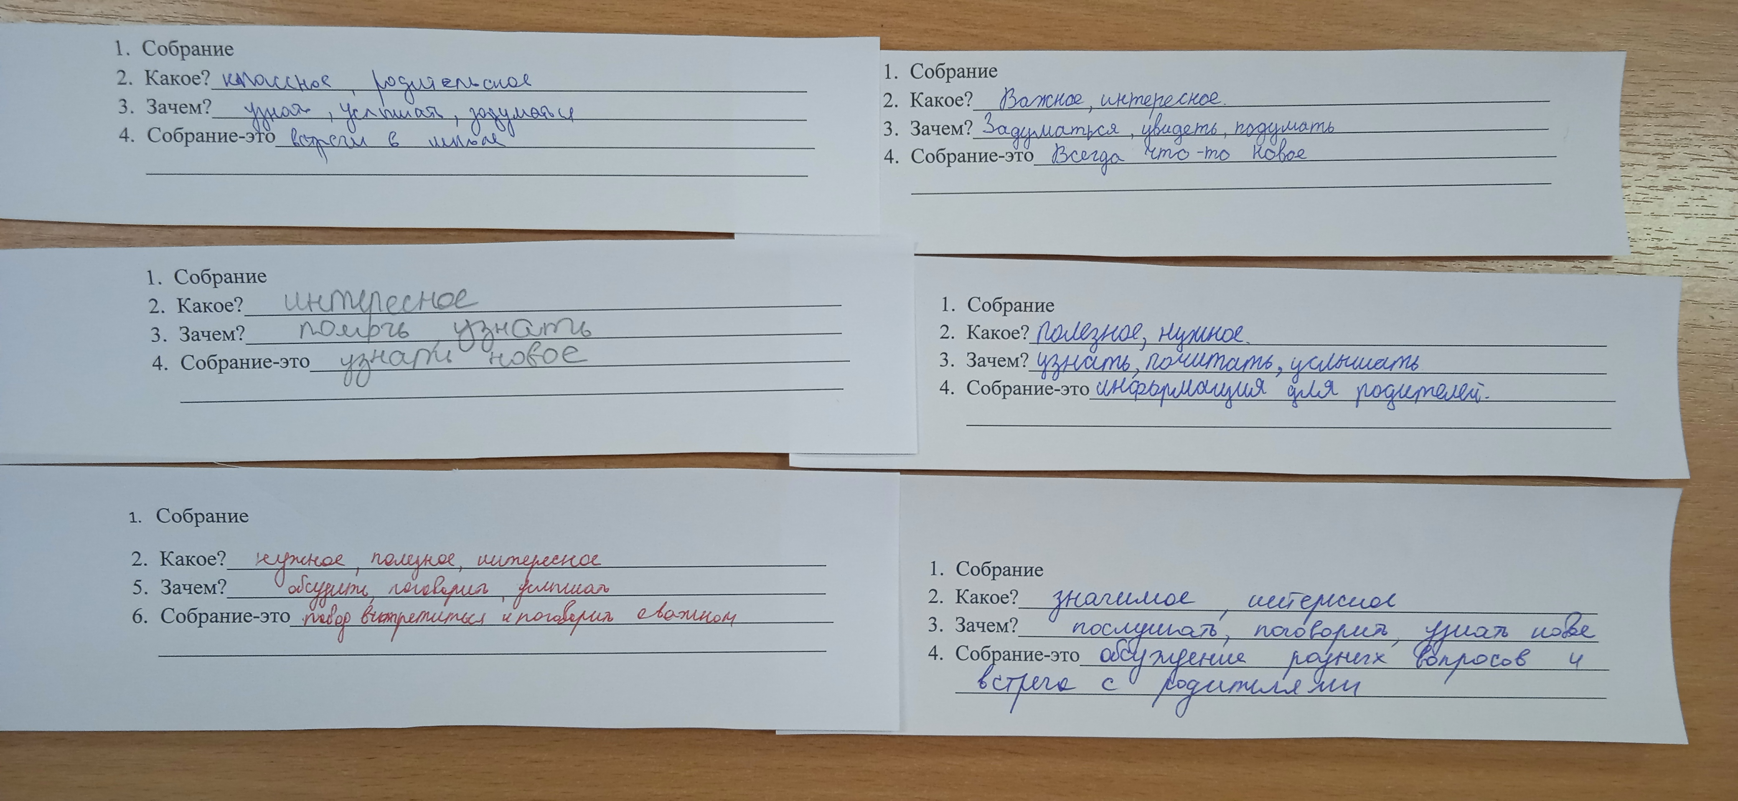

Приложение № 12

Полезные ссылки

1. http://www.dddgazeta.ru – информационный портал всероссийской газеты «Добрая дорога детства» ( Газета адресована детям, педагогам, родителям. Цель публикаций – способствовать уменьшению детского дорожно-транспортного травматизма, уберечь ребенка от ДТП, сохранить его жизнь и здоровье, обеспечив тем самым будущее нашим детям и стране).
2. http://www.propaganda-bdd.ru/index.php - Центр Пропаганды предлагает вашему вниманию печатную и электронную продукцию: книги, методические рекомендации, тесты, плакаты, игры, электронные пособия по профилактике дорожной безопасности для дошкольников, учащихся общеобразовательных учреждений.
3. http://azbez.com/safety/home - на сайте "Азбука безопасности" вы найдете правила, рекомендации, публикации, советы психологов и профессионалов о безопасности детей и подростков: в доме, в интернете, на водоеме, на дороге, в транспорте, в чрезвычайных ситуациях природного и техногенного характера, психология о безопасности.
4. http://scshurma.narod.ru/school/sait/sait_pdd/index.htm
Сайт знакомит ребят и их родителей с правилами и знаками дорожного движения, их особенностями и нюансами в необходимом для усвоения объеме, закрепляет знания ПДД в занимательной форме, в том числе и с помощью видеороликов и тестов.
5. http://www.spas-extreme.ru/ - портал детской безопасности «СПАС-ЭКСТРИМ». Игры, комиксы, видео и многое другое.
6. http://files.school-collection.edu.ru/dlrstore/0a75ead5-3af5-4c31-a0da-9a5b9388db0d/index_listing.html
ИГРА "ВЫБЕРИ МАРШРУТ"
7. http://www.creativecenter.ru/maint-ddtp-etest.dwp?test=test1
Тест онлайн для 2-4-классников по ПДД
8. http://viki.rdf.ru/item/985/
Мультимедийное пособие "На наших улицах и дорогах" предназначен для начальных классов общеобразовательной школы. Данное пособие включает в себя три раздела: "Элементы и виды дорог", "Виды перекрестков", "Проверь себя". Пособие можно использовать при проведении занятий по Правилам дорожного движения (ПДД), классных часах, а также индивидуально дома.
9. http://skazochnaya.ru/index.php?newsid=35084
Игра «По дороге со Смешариками» - это весёлый интерактивный мультфильм-учебник по правилам дорожного движения для малышей.
10. http://de.3dn.ru/publ/43
Конкурсы, викторины, праздники по ПДД для школьников
11. http://pdd24.ru/index.html
Лаборатория безопасности дорожного движения «Дорога безопасности». Страничка для учителей, страничка для родителей.
12. http://www.igraza.ru/page-1-1-18.html
Ребусы по ПДД. В данных ребусах зашифрованы термины, связанные с ПДД.

Список используемой литературы

1. Дереклеева, Н.И. Родительские собрания [Текст] /Н.И.Дереклеева. - М.: ВАКО, 2004. – 240 с.
2. Ковалько, В.И.. Игровой модульный курс по ПДД или школьник вышел на улицу.1-4 классы [Текст] / В.И Ковалько.- М.: ВАКО, 2006. – 192 с.
3. В.В. Поляков// Учебник для общеобразовательных учебных заведений. 2-4 классы. Часть I.- М.:ДРОФА, 1997. – 87 с.
4. Дик, Н.Ф. Настольная книга учителя начальных классов/ Н.Ф.Дик. –Ростов н/Д.: Феникс, 2004. -34, 75с.
5. Дробинина, Н.Н. Классные часы 3 класс/ Н.Н.Дробинина – М.: Вако, 2008. – 5с.

